TÀI LIỆU YÊU CẦU SẢN PHẨM (PRD)
FoxEco — Nền tảng kết nối gửi hàng tiện đường nội bộ doanh nghiệp
Phân tích được xây dựng lại từ bản demo standalone (3 vai trò), phục vụ chuẩn bị kiểm thử (test)

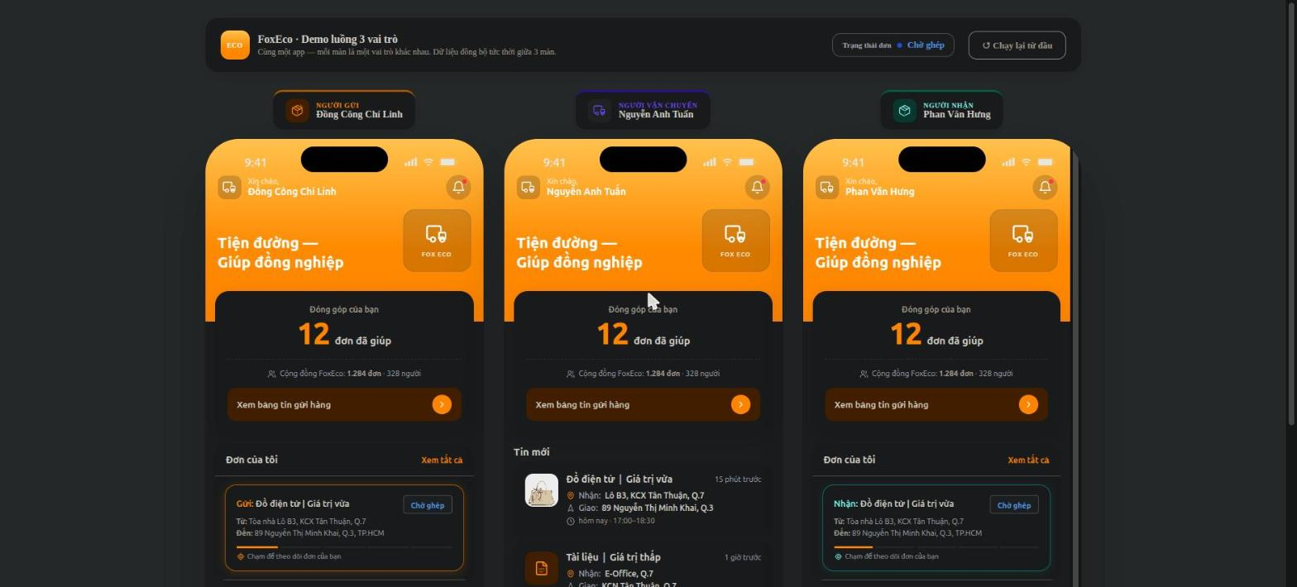
Demo 3 vai trò chạy song song — Người gửi / Người vận chuyển / Người nhận, dữ liệu đồng bộ tức thời

Mục | Nội dung
Nguồn phân tích | File demo standalone: FoxEco Demo 3 vai tro (standalone) (2).html — không kèm URD/tài liệu đặc tả
Phương pháp | Vận hành trực tiếp file demo trong trình duyệt qua từng màn hình, từng thao tác của cả 3 vai trò
Phiên bản tài liệu | v1.0
Trạng thái | Nháp — phục vụ chuẩn bị kịch bản test, cần đội sản phẩm xác nhận các điểm nêu ở mục 9

1. Tổng quan sản phẩm

1.1. Bối cảnh & vấn đề
FoxEco là một ứng dụng nội bộ doanh nghiệp: mỗi tài khoản gắn với Phòng ban và Mã nhân viên (MNV) — ví dụ "Phòng Kỹ thuật · MNV: FTEL2291". Sản phẩm giải quyết bài toán: nhân viên có hàng/tài liệu cần chuyển trong nội bộ (giữa các toà nhà, chi nhánh, KCX...) có thể nhờ đồng nghiệp tiện đường di chuyển mang hộ, thay vì tốn thêm một chuyến giao hàng riêng. Tagline sản phẩm: "Tiện đường — Giúp đồng nghiệp".

1.2. Mục tiêu
- Kết nối nhanh giữa người có nhu cầu gửi hàng và đồng nghiệp tiện đường có thể mang giúp.
- Không phát sinh chi phí, không cần chat hay thanh toán qua app — giữ quy trình đơn giản, tự liên hệ ngoài app sau khi ghép.
- Xây dựng động lực tham gia bằng cơ chế ghi nhận đóng góp: điểm ECO, điểm uy tín, hạng thành viên, thống kê cộng đồng (số đơn, số người, CO₂ tiết kiệm).

1.3. Đối tượng người dùng
Người dùng nội bộ doanh nghiệp (xác thực bằng mã nhân viên). Một tài khoản có thể luân phiên đóng cả 3 vai trò tuỳ theo từng đơn hàng cụ thể — đây không phải 3 loại tài khoản cố định/phân quyền riêng biệt:
Vai trò | Vai trò trong nghiệp vụ
Người gửi (Sender) | Có hàng/tài liệu cần gửi, đăng tin lên bảng tin để tìm người tiện đường mang giúp.
Người vận chuyển (Carrier) | Đang di chuyển theo một cung đường và có thể nhận mang giúp đơn hàng của đồng nghiệp khác.
Người nhận (Receiver) | Bên nhận hàng do Người gửi khai báo khi đăng tin; xác nhận nhận hàng để hoàn tất đơn.

1.4. Nguyên tắc cốt lõi
- App không thu phí, không có chat trong app, không thanh toán trong app.
- Số điện thoại hai bên chỉ lộ ra sau khi có xác nhận ghép đơn — hai bên tự liên hệ ngoài app để sắp xếp.
- Cấm gửi: thuốc, vũ khí, chất nguy hiểm, hàng phi pháp. FoxEco là nền tảng kết nối, không chịu trách nhiệm về nội dung hàng.
- Người đăng tin phải đồng ý Điều khoản sử dụng và tự chịu trách nhiệm về hàng hoá, thoả thuận với người mang giúp.
⚠ Phạm vi & giới hạn của phân tích: Toàn bộ phân tích trong tài liệu này dựa trên việc thao tác trực tiếp bản demo — không có URD gốc để đối chiếu. Bản demo chỉ mô phỏng MỘT đơn hàng duy nhất cho cả 3 khung xem cùng lúc (không phải hệ thống multi-order thật), vì vậy một số hành vi ghi nhận được có thể là giới hạn của bản demo chứ không phải đặc tả chính thức của sản phẩm — các điểm này được liệt kê rõ ở Mục 9.

2. Kiến trúc điều hướng dùng chung cho cả 3 vai trò
Mỗi vai trò có cùng một cấu trúc điều hướng gồm 5 tab dưới cùng: Trang chủ / Bảng tin / Đăng tin (nút "+" nổi bật ở giữa) / Hoạt động / Cá nhân. Các màn hình con (Chi tiết tin, Theo dõi đơn, luồng Đăng tin theo bước, Thông báo, Tặng quà...) không hiển thị thanh tab này — chỉ có nút quay lại (←).
Thành phần | Mô tả
Header | Icon vai trò + "Xin chào, [Tên]" + chuông thông báo (chấm đỏ khi có tin chưa đọc)
Banner quảng bá | "Tiện đường — Giúp đồng nghiệp" + logo "FOX ECO" — tĩnh, không chức năng
Card "Đóng góp của bạn" | Số đơn đã giúp (lớn) + "Cộng đồng FoxEco: [x] đơn · [y] người" — thống kê cá nhân & cộng đồng
Nút "Xem bảng tin gửi hàng" | Chuyển sang tab Bảng tin
Tab Trang chủ | Màn hình chính, hiển thị đơn đang hoạt động (nếu có) + rút gọn tin mới cộng đồng
Tab Bảng tin | Danh sách toàn bộ tin đăng gửi hàng của cộng đồng
Tab Đăng tin (+) | Chọn đăng vai người gửi hoặc đăng vai người sẵn sàng nhận giao hàng
Tab Hoạt động | "Đơn của tôi" — 2 tab con: Đang diễn ra / Đã hoàn thành
Tab Cá nhân | Hồ sơ cá nhân, hạng thành viên, chỉ số uy tín/điểm ECO

3. LUỒNG 1 — NGƯỜI GỬI
Nhân vật minh hoạ trong demo: Đồng Công Chí Linh · Phòng Kỹ thuật · MNV: FTEL2291

3.1. Màn hình Trang chủ
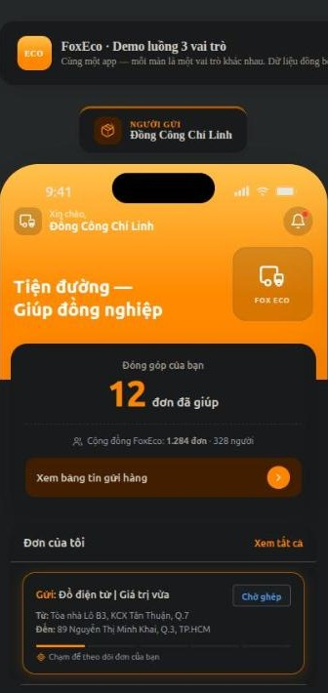
Trang chủ — Người gửi
Trường / Thành phần | Mô tả
Đơn của tôi | Chỉ hiện khi có đơn đang hoạt động. Nhãn "Gửi:" + loại hàng | giá trị; badge trạng thái (Chờ ghép/Đã ghép/Đang giao/Đã giao/Hoàn thành); "Từ:" / "Đến:"; thanh progress 5 bước; "Chạm để theo dõi đơn của bạn"
Xem tất cả | Mở màn Hoạt động
Tin mới | Rút gọn 1 tin mới nhất của CẢ CỘNG ĐỒNG (không riêng của Người gửi); bấm vào mở Chi tiết tin

3.2. Màn hình Thông báo (chuông ở Header)
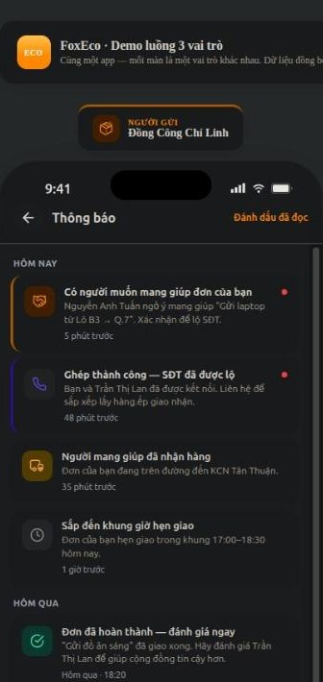
Thông báo — nhóm theo Hôm nay / Hôm qua / Tuần này
Loại thông báo | Nội dung
Có người muốn mang giúp đơn của bạn | "[Tên] ngỏ ý mang giúp '...'. Xác nhận để lộ SĐT."
Ghép thành công — SĐT đã được lộ | Thông báo khi hai bên đã ghép đơn
Người mang giúp đã nhận hàng | Cập nhật khi carrier xác nhận lấy hàng
Sắp đến khung giờ hẹn giao | Nhắc lịch giao hàng
Đơn đã hoàn thành — đánh giá ngay | Nhắc đánh giá sau khi hoàn tất
Bạn nhận được đánh giá 5 sao | Kèm nhận xét từ đối tác đơn hàng
Có chuyến đi mới hợp tuyến của bạn | Gợi ý chuyến của người khác trùng cung đường
Cộng đồng FoxEco vừa đạt mốc X đơn | Thông điệp "tiết kiệm Y kg CO₂" — gamification
Nhắc lại nguyên tắc an toàn | Không gửi/nhận hàng cấm

3.3. Màn hình Bảng tin
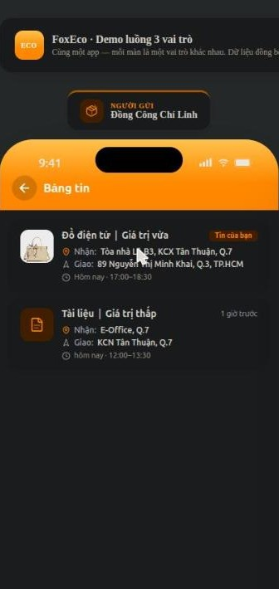
Bảng tin — danh sách tin đăng của cộng đồng
- Mỗi card: icon/ảnh hàng, loại hàng | giá trị, badge "Tin của bạn" nếu là tin tự đăng, thời gian đăng, "Nhận:"/"Giao:" rút gọn, khung giờ.
- Bấm vào 1 tin → mở Chi tiết tin.
⚠ Lưu ý: Tin của chính Người gửi vẫn hiển thị trong Bảng tin và khi mở Chi tiết tin vẫn thấy nút "Tôi mang giúp được" (hành động dành cho vai trò vận chuyển) — cần rà soát logic ẩn nút khi người xem chính là chủ tin.

3.4. Màn hình Chi tiết tin
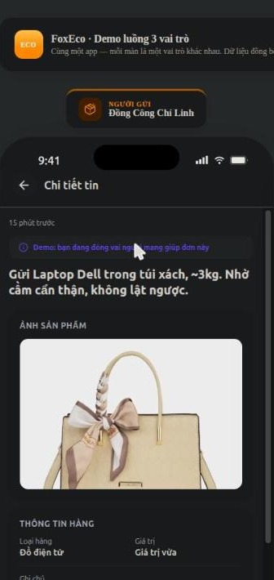
Chi tiết tin (phần trên): mô tả, ảnh, thông tin hàng
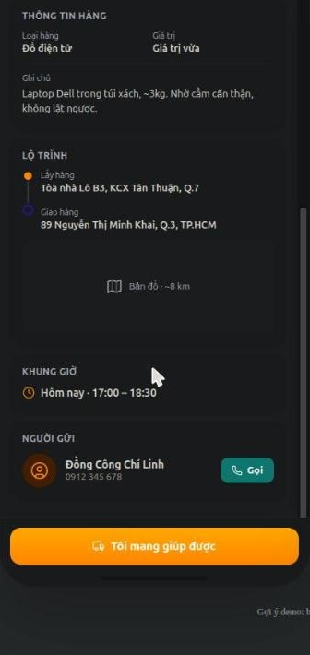
Chi tiết tin (phần dưới): lộ trình, khung giờ, liên hệ, nút hành động
Trường / Thành phần | Mô tả
Ảnh sản phẩm | Ảnh minh hoạ hàng hoá (hoặc ảnh mặc định nếu người đăng không tải ảnh)
Thông tin hàng | Loại hàng, Giá trị (2 cột), Ghi chú
Lộ trình | Điểm Lấy hàng, điểm Giao hàng, khung "Bản đồ · ~X km" (placeholder tĩnh, không phải bản đồ thật)
Khung giờ | Khung giờ mong muốn giao nhận
Người gửi | Tên, SĐT + nút "Gọi"
Nút "Tôi mang giúp được" | CTA chính — hành động của vai trò Người vận chuyển

⚠ Lưu ý: Màn "Đăng tin mới" cam kết SĐT chỉ lộ SAU KHI ghép, nhưng thực tế Chi tiết tin đã hiển thị sẵn SĐT + nút Gọi của Người gửi ngay từ trạng thái "Chờ ghép" (chưa ai xác nhận mang giúp). Cần xác nhận đây có phải hành vi dự kiến.

3.5. Màn hình Đăng tin mới
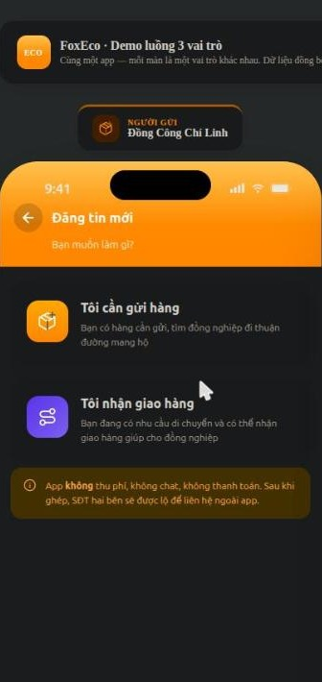
Chọn vai trò đăng tin: Gửi hàng / Nhận giao hàng
- "Tôi cần gửi hàng" — Bạn có hàng cần gửi, tìm đồng nghiệp đi thuận đường mang hộ.
- "Tôi nhận giao hàng" — dành cho vai trò vận chuyển, mô tả chi tiết ở Mục 4.4.

3.5.1. Wizard đăng tin "Tôi cần gửi hàng" — Bước 1/3: Thông tin hàng
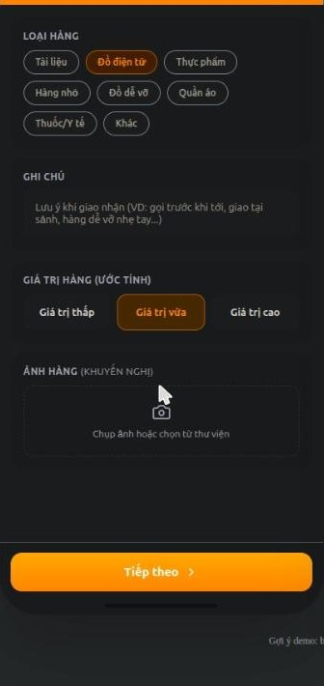
Bước 1/3 — chọn loại hàng, ghi chú, giá trị ước tính, ảnh hàng
Trường / Thành phần | Mô tả
Loại hàng | Chip chọn 1: Tài liệu (mặc định) · Đồ điện tử · Thực phẩm · Hàng nhỏ · Đồ dễ vỡ · Quần áo · Thuốc/Y tế · Khác
Ghi chú | Textarea, gợi ý: gọi trước khi tới / giao tại sảnh / hàng dễ vỡ nhẹ tay...
Giá trị hàng (ước tính) | Chip chọn 1: Giá trị thấp / vừa / cao
Ảnh hàng (khuyến nghị) | Chụp ảnh hoặc chọn từ thư viện — không bắt buộc

⚠ Lưu ý: Không có trường nào bắt buộc (*) — có thể bấm "Tiếp theo" mà không chọn Loại hàng/Giá trị.

3.5.2. Bước 2/3: Địa điểm & Thời gian
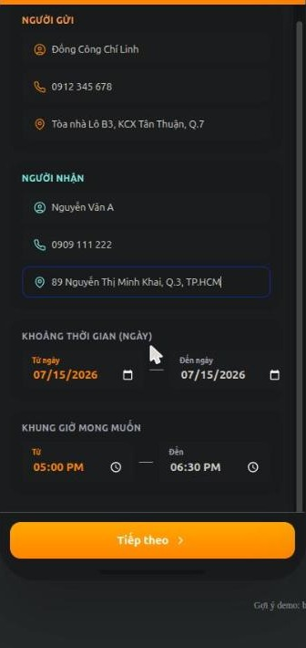
Bước 2/3 — Người gửi (tự động điền) & Người nhận (nhập tay)
Trường / Thành phần | Mô tả
Người gửi | Tự động điền theo tài khoản: Tên, SĐT, Địa chỉ (điểm lấy hàng)
Người nhận | Nhập tay: Tên người nhận, Số điện thoại, Địa chỉ giao hàng
Khoảng thời gian (ngày) | Từ ngày / Đến ngày — mặc định = hôm nay
Khung giờ mong muốn | Từ / Đến — mặc định 05:00 PM–06:30 PM

⚠ Lưu ý: Có thể bỏ trống toàn bộ thông tin Người nhận mà vẫn qua được Bước 3 — không có validate bắt buộc trong bản demo.

3.5.3. Bước 3/3: Xác nhận & Đăng tin
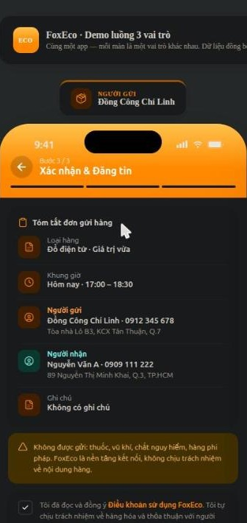
Bước 3/3 — Tóm tắt đơn, cảnh báo hàng cấm, điều khoản sử dụng
Trường / Thành phần | Mô tả
Tóm tắt đơn gửi hàng | Loại hàng + giá trị, khung giờ, thông tin người gửi/người nhận, ghi chú
Banner cảnh báo | "Không được gửi: thuốc, vũ khí, chất nguy hiểm, hàng phi pháp..."
Checkbox điều khoản | Mặc định đã tick sẵn — "Tôi tự chịu trách nhiệm về hàng hoá và thoả thuận với người mang giúp"
Nút "Đăng tin ngay" | Xác nhận đăng tin

3.5.4. Màn hình kết quả: Đăng tin thành công
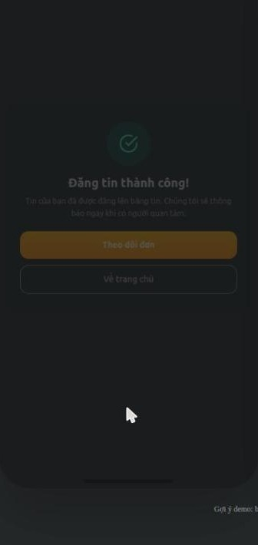
Đăng tin thành công — 2 lựa chọn: Theo dõi đơn / Về trang chủ

3.6. Màn hình Theo dõi đơn (nhãn phụ "Tôi gửi hàng")
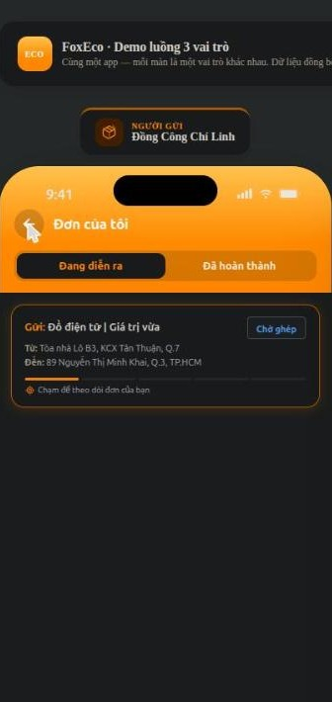
Theo dõi đơn — trạng thái Chờ ghép
Trường / Thành phần | Mô tả
Thanh 5 bước trạng thái | Chờ ghép → Lấy hàng → Đang giao → Đã giao → Hoàn thành
Lộ trình | Điểm Lấy hàng / Giao hàng + "Bản đồ · ~X km"
Liên hệ Người vận chuyển | Chỉ hiện sau khi ghép: tên + SĐT + nút Gọi
Lịch sử | Timeline mốc sự kiện: Đăng tin → Ghép thành công → Lấy hàng → Đã giao → Hoàn thành
Trạng thái ở đáy màn | Chỉ là NHÃN thông tin, không phải nút hành động — Người gửi thụ động ở bước này

3.7. Màn hình Hoạt động ("Đơn của tôi")
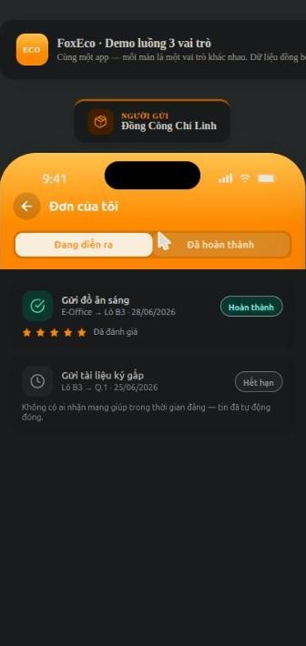
Hoạt động — Đang diễn ra / Đã hoàn thành
- Tab "Đang diễn ra": card đơn hiện tại (nếu có) → bấm vào mở Theo dõi đơn.
- Tab "Đã hoàn thành": đơn trạng thái "Hoàn thành" (5 sao + "Đã đánh giá") hoặc "Hết hạn" (không ai nhận mang giúp trong thời gian đăng — tin tự động đóng).
⚠ Lưu ý: Bài đăng có THỜI HẠN HIỆU LỰC gắn với khung giờ mong muốn — hết thời gian mà không ai nhận sẽ tự động đóng tin (auto-expire).

3.8. Màn hình Tặng quà (sau khi đơn Hoàn thành)
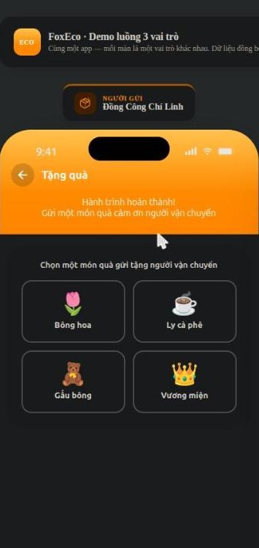
Tặng quà cảm ơn Người vận chuyển
- 4 lựa chọn quà: 🌷 Bông hoa · ☕ Ly cà phê · 🧸 Gấu bông · 👑 Vương miện.
- Xác nhận → modal "Đã gửi lời cảm ơn!" — tính năng tương tác xã hội, không bắt buộc.

3.9. Màn hình Cá nhân
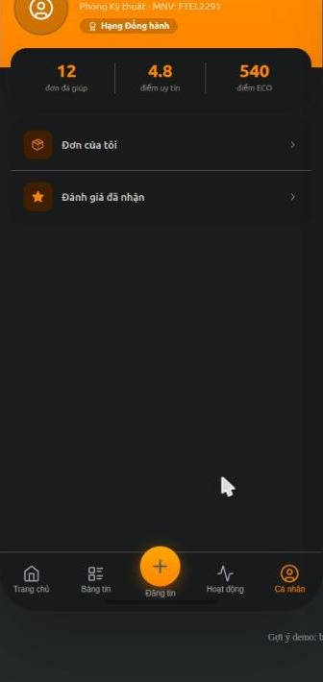
Cá nhân — hạng thành viên, chỉ số uy tín, điểm ECO
Trường / Thành phần | Mô tả
Hạng thành viên | 🔒 "Hạng Đồng hành" — cơ chế tier/gamification, icon khoá gợi ý còn hạng cao hơn
3 chỉ số | Đơn đã giúp (12) · Điểm uy tín (4.8) · Điểm ECO (540)
Menu | "Đơn của tôi" (→ Hoạt động) · "Đánh giá đã nhận" (không có phản hồi khi bấm trong bản demo)

4. LUỒNG 2 — NGƯỜI VẬN CHUYỂN
Nhân vật minh hoạ trong demo: Nguyễn Anh Tuấn · Phòng Vận hành · MNV: FTEL3382

4.1. Màn hình Trang chủ
Cấu trúc chung như Mục 2, khác biệt: khi chưa nhận đơn nào, KHÔNG có section "Đơn của tôi" — Home đi thẳng xuống "Tin mới" (hiện đầy đủ hơn do không bị chiếm chỗ). Sau khi xác nhận nhận một đơn, ứng dụng điều hướng thẳng sang Theo dõi đơn (không quay về Trang chủ).

4.2. Màn hình Chi tiết tin — hành động chính của vai trò này
Cấu trúc như Mục 3.4. Bấm "Tôi mang giúp được" → hiện modal xác nhận:
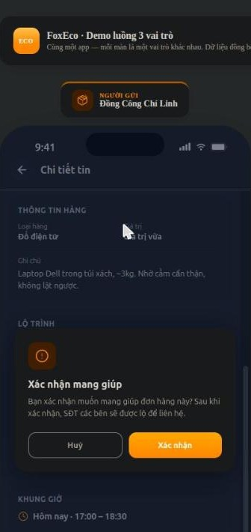
Modal "Xác nhận mang giúp" — SĐT hai bên sẽ được lộ sau khi xác nhận
Bấm Xác nhận → đơn chuyển trạng thái "Đã ghép"; CẢ 3 khung (Người gửi / Người vận chuyển / Người nhận) đổi trạng thái tức thời — đây là điểm nhấn chính của bản demo (đồng bộ dữ liệu thời gian thực).

4.3. Màn hình Theo dõi đơn (nhãn phụ "Tôi giao hàng")
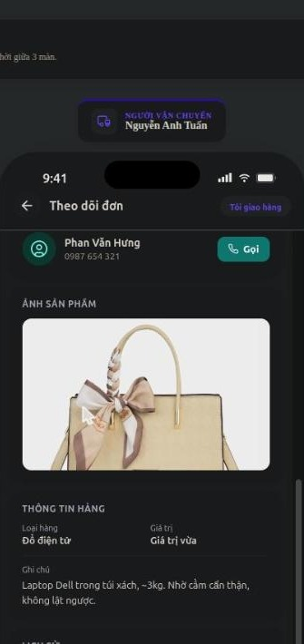
Liên hệ Người nhận + ảnh sản phẩm
Trường / Thành phần | Mô tả
Liên hệ 2 phía | Hiển thị cả "NGƯỜI GỬI" và "NGƯỜI NHẬN" (tên + SĐT + nút Gọi) — vai trò trung gian cần liên hệ cả 2 đầu

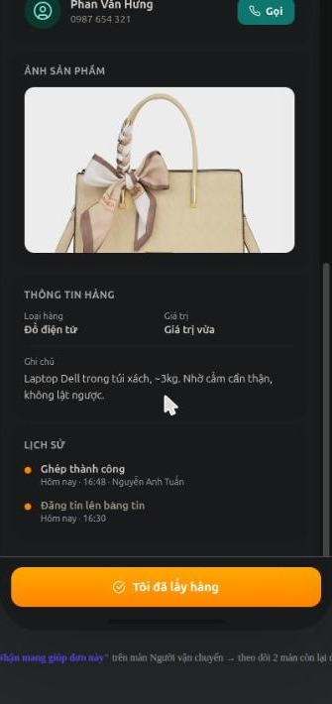
Nút hành động đổi theo từng trạng thái
Trạng thái | Hành động
Trạng thái "Lấy hàng" | Nút "✓ Tôi đã lấy hàng" → modal xác nhận
Trạng thái "Đang giao" | Nút "✓ Đã giao cho người nhận" → modal xác nhận
Trạng thái "Đã giao" | Nút chuyển thành NHÃN không bấm được: "Đã giao · chờ người nhận xác nhận" — quyền chốt đơn chuyển sang Người nhận

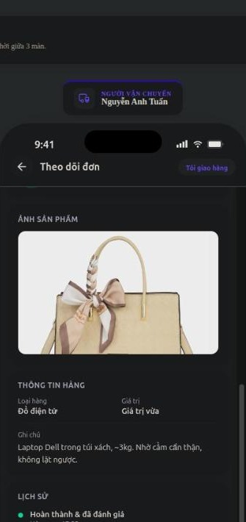
Trạng thái cuối: Hoàn thành (sau khi Người nhận xác nhận)

4.4. Màn hình Đăng tin → "Tôi nhận giao hàng" (đăng ký chuyến đi)
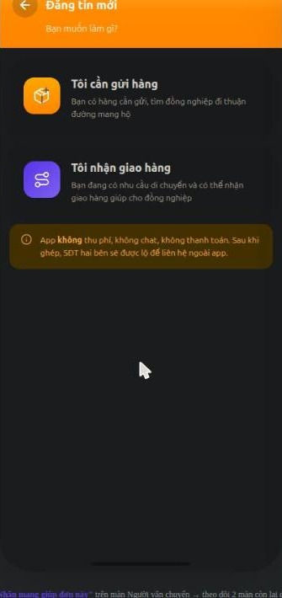
Chọn "Tôi nhận giao hàng"
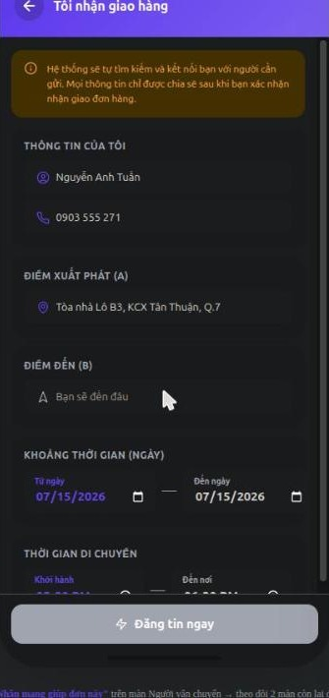
Form đăng ký lịch trình di chuyển (1 bước, không phải wizard)
Trường / Thành phần | Mô tả
Thông tin của tôi | Tên, SĐT — tự động điền theo tài khoản
Điểm xuất phát (A) | Tự động điền theo địa chỉ mặc định
Điểm đến (B) | Nhập tay, placeholder "Bạn sẽ đến đâu?"
Khoảng thời gian (ngày) | Từ ngày / Đến ngày
Thời gian di chuyển | Khởi hành / Đến nơi
Checkbox điều khoản | Đồng ý Điều khoản sử dụng FoxEco

Đây là cách Người vận chuyển CHỦ ĐỘNG khai báo lịch trình của mình để hệ thống tự ghép với nhu cầu gửi hàng phù hợp cung đường — khác với việc bị động vào Bảng tin chọn tin có sẵn (Mục 4.2).

4.5. Màn hình Hoạt động & Cá nhân
Cấu trúc giống Mục 3.7 và 3.9, dữ liệu: Nguyễn Anh Tuấn · Phòng Vận hành · MNV: FTEL3382.
⚠ Lưu ý: Ngay cả khi Người vận chuyển CHƯA nhận đơn nào, tab "Đang diễn ra" (Hoạt động) vẫn hiển thị sẵn 1 đơn "Chờ ghép" — dữ liệu mẫu tĩnh của demo, chưa lọc đúng theo trạng thái ghép thực tế. 3 chỉ số cá nhân (12 đơn / 4.8 điểm / 540 điểm ECO) cũng trùng hệt Người gửi và Người nhận.

5. LUỒNG 3 — NGƯỜI NHẬN
Nhân vật minh hoạ trong demo: Phan Văn Hưng · Phòng Kinh doanh · MNV: FTEL4417

5.1. Màn hình Trang chủ, Bảng tin, Chi tiết tin, Đăng tin
Cấu trúc như Luồng 1 & 2 — khối "Đơn của tôi" dùng nhãn "Nhận:" thay vì "Gửi:"/"Giao:". Người nhận cũng có đầy đủ 2 lựa chọn "Tôi cần gửi hàng"/"Tôi nhận giao hàng" ở màn Đăng tin — củng cố nhận định: 3 vai trò chỉ là 3 trạng thái tạm thời theo từng đơn, không phải phân quyền tài khoản cố định.

5.2. Màn hình Theo dõi đơn (nhãn phụ "Tôi nhận hàng") — hành động chính của vai trò này
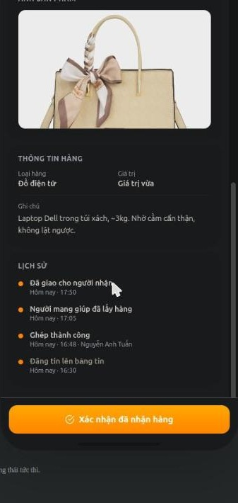
Nút "Xác nhận đã nhận hàng" chỉ kích hoạt khi trạng thái = Đã giao
Trường / Thành phần | Mô tả
Liên hệ | Sau khi ghép: chỉ hiện "NGƯỜI GIAO HÀNG" (tên carrier + SĐT + Gọi) — không hiện lại thông tin Người gửi
Nút CTA | Bị động (không hành động) ở Chờ ghép/Lấy hàng/Đang giao; CHỈ kích hoạt (cam, bấm được) khi = "Đã giao": "✓ Xác nhận đã nhận hàng"
Sau khi xác nhận | Đơn chuyển "Hoàn thành" NGAY LẬP TỨC, lịch sử ghi "Hoàn thành & đã đánh giá"

⇒ Đây là quyền hạn ĐẶC BIỆT DUY NHẤT của vai trò Người nhận: chỉ Người nhận mới có thể chốt đơn "Hoàn thành" — Người vận chuyển chỉ đưa đơn tới "Đã giao" rồi phải chờ.

5.3. Màn hình "Xác nhận đã nhận hàng" (phiên bản chi tiết)
Trong quá trình khảo sát, phát hiện thêm một biến thể đầy đủ hơn của hành động xác nhận nhận hàng (xuất hiện khi xem lại đơn lịch sử "Gửi đồ ăn sáng" với carrier Trần Thị Lan) — có thể là bản thiết kế đầy đủ dự kiến, trong khi modal đơn giản ở Mục 5.2 là bản rút gọn dùng cho luồng demo đồng bộ 3 màn:
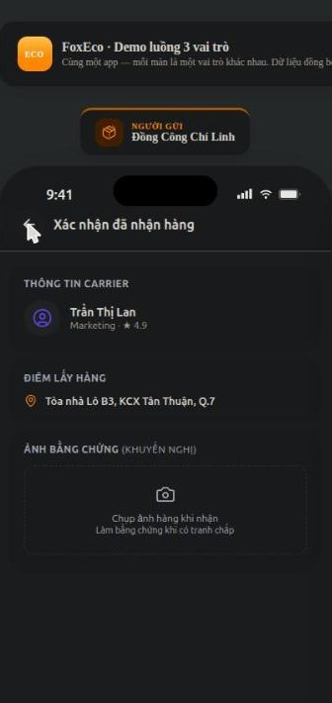
Xác nhận đã nhận hàng — bản đầy đủ: thông tin carrier (kèm điểm uy tín), điểm lấy hàng, ẢNH BẰNG CHỨNG
Trường / Thành phần | Mô tả
Thông tin Carrier | Tên + đơn vị/phòng ban + điểm uy tín (vd: Trần Thị Lan, Marketing, ★4.9)
Điểm lấy hàng | Địa chỉ nơi carrier đã lấy hàng
Ảnh bằng chứng (khuyến nghị) | "Chụp ảnh hàng khi nhận — làm bằng chứng khi có tranh chấp"

⚠ Lưu ý: Cần xác nhận với đội thiết kế: bản chính thức dùng form đầy đủ này (có ảnh bằng chứng) hay modal xác nhận đơn giản như ở Mục 5.2 — vì đây là 2 cách triển khai khác nhau cho CÙNG một hành động nghiệp vụ.

5.4. Màn hình Hoạt động & Cá nhân
Cấu trúc và dữ liệu mẫu lịch sử ở tab "Đã hoàn thành" GIỐNG HỆT Luồng 1 (Gửi đồ ăn sáng – Hoàn thành; Gửi tài liệu ký gấp – Hết hạn) → xác nhận đây là dữ liệu mẫu tĩnh dùng chung, không phải lịch sử riêng theo vai trò. Dữ liệu cá nhân: Phan Văn Hưng · Phòng Kinh doanh · MNV: FTEL4417.

6. Tổng kết vòng đời một đơn hàng
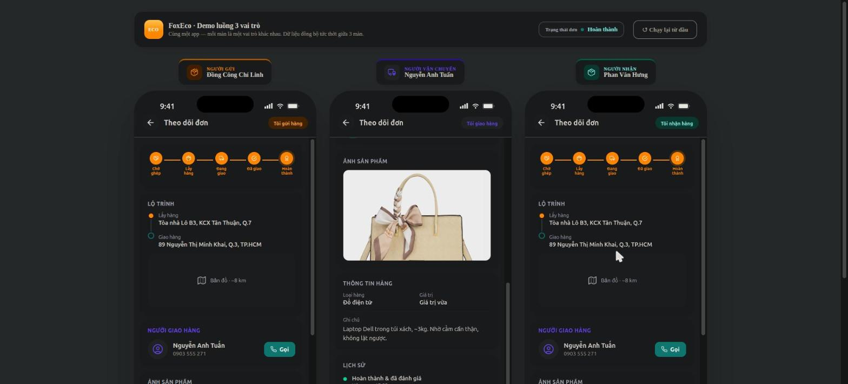
Trạng thái "Hoàn thành" đồng bộ trên cả 3 khung sau khi Người nhận xác nhận
Bước | Hành động | Trạng thái đơn sau đó | Vai trò thực hiện
1 | Người gửi đăng tin (wizard 3 bước) | Chờ ghép | Người gửi
2 | Người vận chuyển bấm "Tôi mang giúp được" → Xác nhận | Đã ghép (SĐT 2 bên được lộ) | Người vận chuyển
3 | Người vận chuyển bấm "Tôi đã lấy hàng" → Xác nhận | Đang giao | Người vận chuyển
4 | Người vận chuyển bấm "Đã giao cho người nhận" → Xác nhận | Đã giao (chờ người nhận xác nhận) | Người vận chuyển
5 | Người nhận bấm "Xác nhận đã nhận hàng" → Xác nhận | Hoàn thành & đã đánh giá | Người nhận
6 | (Tuỳ chọn) Người gửi tặng quà cảm ơn Người vận chuyển | — | Người gửi

Mọi bước chuyển trạng thái (trừ bước đăng tin ban đầu) đều đi qua modal xác nhận 2 nút (Huỷ/Xác nhận) — không có bước nào tự động trôi mà không cần người dùng bấm xác nhận.

7. Các điểm cần làm rõ / kiểm thử kỹ trước khi test chính thức
STT | Vấn đề | Chi tiết / Rủi ro
1 | Thời điểm lộ SĐT chưa nhất quán | Banner "Đăng tin mới" nói SĐT chỉ lộ SAU KHI ghép, nhưng "Chi tiết tin" đã hiện sẵn SĐT + nút Gọi của Người gửi ngay từ trạng thái "Chờ ghép".
2 | Không có validate bắt buộc | Tên/SĐT/địa chỉ Người nhận có thể để trống hoàn toàn mà vẫn đăng tin thành công.
3 | Demo chỉ có 1 đơn hàng duy nhất | Đăng tin mới sẽ ghi đè đơn đang có, không tạo song song nhiều đơn — cần lưu ý khi thiết kế kịch bản test đa đơn.
4 | "Đơn của tôi" của Người vận chuyển hiển thị sai | Hiện sẵn 1 đơn "Chờ ghép" dù chưa nhận đơn nào — dữ liệu mẫu tĩnh chưa lọc đúng.
5 | Cơ chế đánh giá (rating) tự động | Hoàn tất ngay khi Người nhận xác nhận nhận hàng — không thấy UI cho người dùng tự chấm sao/viết nhận xét.
6 | "Đánh giá đã nhận" chưa hoạt động | Mục này ở màn Cá nhân không có phản hồi khi bấm.
7 | Chỉ số cá nhân trùng lặp | Cả 3 tài khoản demo có cùng bộ chỉ số (12 đơn / 4.8 điểm / 540 điểm ECO) — số liệu mẫu cứng.
8 | 3 vai trò là 3 trạng thái, không phải 3 loại tài khoản | Ai cũng thấy đủ 2 lựa chọn "Tôi cần gửi hàng"/"Tôi nhận giao hàng" — cần xác nhận đây có đúng chủ đích thiết kế phân quyền.
9 | Chủ tin / Người nhận có thể tự "nhận mang giúp" | Chi tiết tin cho phép chính chủ tin hoặc Người nhận của đơn tự bấm "Tôi mang giúp được" trên tin liên quan đến mình — nên rà soát logic ẩn/hiện nút theo vai trò thực.
10 | Bản đồ chỉ là placeholder | Khung "Bản đồ · ~X km" chỉ ghi khoảng cách ước tính tĩnh — cần xác nhận phạm vi bản chính thức có tích hợp bản đồ thật (GPS/Google Maps) hay không.
11 | Hai phiên bản màn hình "Xác nhận đã nhận hàng" | Modal đơn giản (Mục 5.2) và form đầy đủ có ảnh bằng chứng + điểm uy tín carrier (Mục 5.3) — cần chốt phiên bản chính thức.

8. Phụ lục — Danh sách toàn bộ màn hình đã khảo sát
Màn hình | Vai trò liên quan | Ghi chú
Trang chủ | Cả 3 vai trò | Điểm vào chính, hiển thị đơn đang hoạt động + tin mới cộng đồng
Thông báo | Cả 3 vai trò | 9 loại thông báo theo mốc thời gian
Bảng tin | Cả 3 vai trò | Danh sách toàn bộ tin đăng cộng đồng
Chi tiết tin | Cả 3 vai trò (hành động chính: Người vận chuyển) | Xem chi tiết 1 tin, hành động "Tôi mang giúp được"
Đăng tin mới (chọn vai trò) | Cả 3 vai trò | Chọn "Tôi cần gửi hàng" hoặc "Tôi nhận giao hàng"
Wizard đăng tin gửi hàng (3 bước) | Chủ yếu: Người gửi | Thông tin hàng → Địa điểm & Thời gian → Xác nhận & Đăng tin
Đăng tin thành công | Người gửi | Màn xác nhận đăng tin, dẫn tới Theo dõi đơn
Form đăng ký chuyến đi (1 bước) | Người vận chuyển | "Tôi nhận giao hàng" — khai báo lịch trình di chuyển
Theo dõi đơn | Cả 3 vai trò (nội dung khác nhau theo vai trò) | 5-bước trạng thái, liên hệ, lịch sử, nút hành động theo vai trò
Hoạt động (Đơn của tôi) | Cả 3 vai trò | 2 tab: Đang diễn ra / Đã hoàn thành
Tặng quà | Người gửi | Gửi quà cảm ơn Người vận chuyển sau khi hoàn thành
Xác nhận đã nhận hàng (đầy đủ) | Người nhận | Biến thể có ảnh bằng chứng + điểm uy tín carrier
Cá nhân | Cả 3 vai trò | Hồ sơ, hạng thành viên, chỉ số uy tín/điểm ECO

